**ПРАВИТЕЛЬСТВО РОССИЙСКОЙ ФЕДЕРАЦИИ**

**НАЦИОНАЛЬНЫЙ ИССЛЕДОВАТЕЛЬСКИЙ УНИВЕРСИТЕТ**

**«ВЫСШАЯ ШКОЛА ЭКОНОМИКИ»**

Факультет компьютерных наук

Департамент программной инженерии

|  |  |  |
| --- | --- | --- |
| СОГЛАСОВАНО  Доцент департамента  программной инженерии  факультета компьютерных наук,  канд. техн. наук  ______________________ С.Л. Макаров  «___» _________________ 2018 г. |  | УТВЕРЖДАЮ  Академический руководитель образовательной программы «Программная инженерия»  профессор департамента программной инженерии, канд. техн. наук  ______________________ В.В. Шилов  «___» _______________ 2018 г. |

|  |  |  |  |  |  |  |  |  |  |  |  |  |  |
| --- | --- | --- | --- | --- | --- | --- | --- | --- | --- | --- | --- | --- | --- |
| |  |  | | --- | --- | | ***Подп. и дата*** |  | | ***Инв. № дубл.*** |  | | ***Взам. инв. №*** |  | | ***Подп. и дата*** |  | | ***Инв. № подл*** |  | | **АНДРОИД-ПРИЛОЖЕНИЕ "ЗЕЛЕНАЯ ВОЛНА ДЛЯ ПЕШЕХОДОВ"**  **Руководство оператора**  **ЛИСТ УТВЕРЖДЕНИЯ**  **RU.17701729.04.16-01 34** **01-1-ЛУ** | | |
|  |  | |
| Исполнитель  студент группы БПИ162  _____________________ /Н.О. Скудняков /  «____» _______________________ 2018 г. | |
|  | | |
|  | |  |

|  |  |  |
| --- | --- | --- |
| УТВЕРЖДЕН  RU.17701729.04.16-01 34 01-1-ЛУ |  |  |
| |  |  | | --- | --- | | ***Подп. и дата*** |  | | ***Инв. № дубл.*** |  | | ***Взам. инв. №*** |  | | ***Подп. и дата*** |  | | ***Инв. № подл*** |  | | **АНДРОИД-ПРИЛОЖЕНИЕ "ЗЕЛЕНАЯ ВОЛНА ДЛЯ ПЕШЕХОДОВ"**  **Руководство оператора**  **RU.17701729.04.16-01 34 01-1**  **Листов 12** | | |
|  |  | |
|  | |

**Аннотация**

Руководство оператора – это документ, назначение которого — предоставить людям помощь в использовании некоторого программного продукта.

Настоящее Руководство оператора предназначено для правильной организации работы с «Андроид-приложение "Зеленая волна для пешеходов"». Руководство оператора для «Андроид-приложение "Зеленая волна для пешеходов"» содержит следующие разделы: «Назначение программы», «Условия выполнения программы», «Выполнение программы», «Сообщения оператору» и приложения [7].

В разделе «Назначение программы» указаны сведения о назначении программы и информация о функциях и принципе эксплуатации программы.

Раздел «Условия выполнения программы» содержит информацию об условиях, необходимых для выполнения данной программы (минимальный состав аппаратурных и программных средств).

Раздел «Выполнение программы» содержит последовательность действий оператора, обеспечивающих загрузку, запуск, выполнение и завершение программы, описание интерфейса, с помощью которого оператор осуществляет загрузку и управляет выполнением программы, а также реакция программы на эти команды.

В разделе «Сообщения оператору» указаны тексты сообщений, выдаваемые в ходе выполнения программы, описание их содержания и соответствующие действия оператора.

Настоящий документ разработан в соответствии с требованиями:

1) ГОСТ 19.101-77 Виды программ и программных документов [1];

2) ГОСТ 19.102-77 Стадии разработки [2];

3) ГОСТ 19.103-77 Обозначения программ и программных документов [3];

4) ГОСТ 19.104-78 Основные надписи [4];

5) ГОСТ 19.105-78 Общие требования к программным документам [5];

6) ГОСТ 19.106-78 Требования к программным документам, выполненным печатным способом [6];

7) ГОСТ 19.505-79 Руководство оператора. Требования к содержанию и оформлению [7].

СОДЕРЖАНИЕ

1 НАЗНАЧЕНИЕ ПРОГРАММЫ 4

1.1 Функциональное назначение 4

1.2 Эксплуатационное назначение программы 4

1.3 Состав функций 4

2 УСЛОВИЯ ВЫПОЛНЕНИЯ ПРОГРАММЫ 5

2.1 Минимальный состав аппаратных средств 5

2.2 Минимальный состав программных средств 5

2.3 Требования к персоналу (пользователю) 5

3 ВЫПОЛНЕНИЕ ПРОГРАММЫ 6

3.1 Установка программы 6

3.2 Разрешение на использование геолокации 6

3.3 Отображение информации в главном окне 6

3.4 Отображение светофоров на карте 7

3.5 Настройки светофора 9

3.6 Добавление светофоров 10

3.7 Выход из программы 11

ПРИЛОЖЕНИЕ 1 12

# НАЗНАЧЕНИЕ ПРОГРАММЫ

## Функциональное назначение

Функциональным назначением программы является помощь пешеходам в их безостановочном движении к точке назначения. Основная функция приложения – рассчет времени до прибытия к светофору и подсказка пользователю, с какой скоростью следует двигаться, чтобы горел зеленый свет ко времени прибытия.

## Эксплуатационное назначение программы

Программой может пользоваться любой пешеход со смартфоном на операционной системе Android версии выше 4.2. Пользователь вводит расписание светофоров и периодичность смены сигналов. Далее при приближении к светофору с уже установленным расписанием пользователь сможет плавно скорректировать свою скорость, чтобы она совпадала с рекомендуемой скоростью движения. Таким образом, будет осуществляться безостановочное движение пользователя по регулируемым перекресткам.

## Состав функций

Программа должна обеспечивать возможность выполнения перечисленных ниже функций:

1. Информирование пользователя о рекомендуемой скорости движения
2. Добавление светофора
3. Использование сервиса OpenStreetMap для получения ближайших светофоров
4. Возможность установления расписания светофоров
5. Сохранение расписания в удаленную базу данных
6. Отображение карты с добавленными светофорами
7. Расчет средней скорости пешехода за определенный промежуток времени
8. Проверка входных пользовательских данных
9. Выбор ближайшего светофора автоматически
10. Выбор желаемого светофора пользователем

# УСЛОВИЯ ВЫПОЛНЕНИЯ ПРОГРАММЫ

## Минимальный состав аппаратных средств

Для надёжной и бесперебойной работы программы требуется следующий состав аппаратных средств:

1. Смартфон с операционной системой Android
2. Свободное место 20 Мб
3. GPS-навигация в смартфоне
4. Выход в интернет

## Минимальный состав программных средств

Для надёжной и бесперебойной работы программы требуется следующий состав программных средств:

1. Операционная система Android версии 4.2 или выше
2. Библиотека Google Play Services v2

## Требования к персоналу (пользователю)

Специальных требований не предъявляется.

# ВЫПОЛНЕНИЕ ПРОГРАММЫ

В данном разделе описан пример работы с программой и указано назначение элементов интерфейса.

## Установка программы

«Андроид-приложение "Зеленая волна для пешеходов"» поставляется на CD-диске, а также через магазин приложений Google Play.

Для запуска программы нужно установить .apk файл, который находится на CD-диске, или установить программу через магазин приложений Google Play.

## Разрешение на использование геолокации

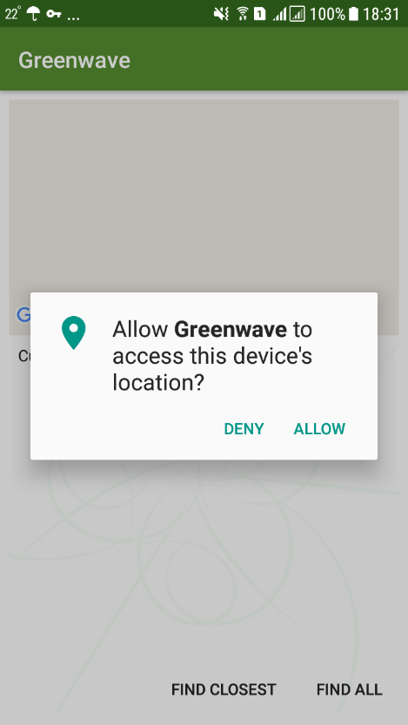При первом запуске приложения пользователь должен подтвердить свое согласие на использование геолокации в приложении (Рис. 1). Она используется для определения текущего местоположения, а также для запроса ближайших светофоров.

Рис. 1 - Запрос на использование геолокации

## Отображение информации в главном окне

При получении разрешения на использования геолокации пользователь увидит карту, на которой в будущем появятся маркеры – светофоры, если они есть поблизости.

В правой нижней части основного окна программы (Рис. 2) находятся кнопки “FIND CLOSEST” – запрос на автоматическое нахождение ближайшего светофора и расчет времени прибытия до него, а также кнопка “FIND ALL” – запрос на нахождение всех близлежащих светофоров. Таким образом, если пользователь не видит на карте никаких маркеров, то он может самостоятельно запросить ближайшие светофоры.

На самой карте также есть 2 кнопки. В левом верхнем углу (Рис. 2) есть кнопка, похожая на компас. При нажатии на нее угол обзора камеры станет смотреть на север. Это удобно в том случае, если пользователь потеряется в пространстве, когда камера при его движении будет менять направиление. Вторая кнопка справа сверху переносит вид камеры на текущее местоположение пользователя и включает слежение за перемещением пользователя, т.е. камера будет двигаться вместе с пользователем таким образом, что он будет оставаться в центре.

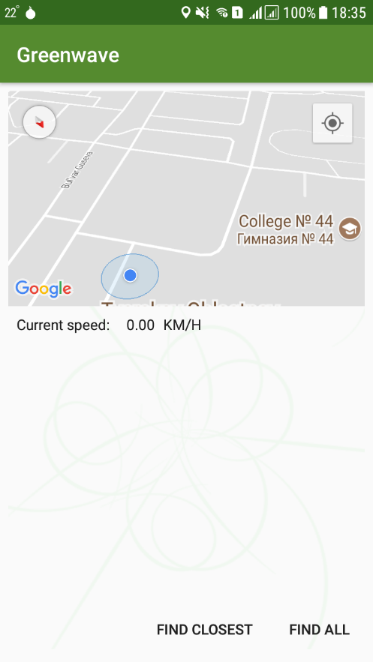

Рис. 2 - Основной интерфейс программы, карта без светофоров

## Отображение светофоров на карте

Как только светофоры загрузятся из сервиса OpenStreetMap, а также загрузятся добавленные пользователем светофоры, они все появятся на карте в виде маркеров (Рис. 3)

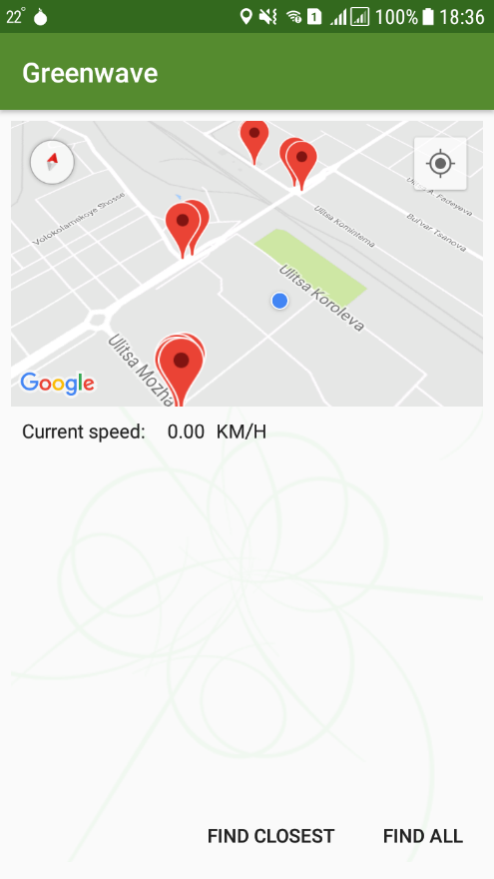

Рис. 3 - Отображение светофоров на карте

Далее будет автоматически выбран ближайший по пути следования светофор. Маркер этого светофора окрасится в зеленый, а также появятся рекомендации для пользователя (Рис.4).

На каждый маркер можно нажать. В результате появится справка о выбранном светофоре (Рис. 4) с информацией о цикле красного и зеленого света, а также с текущим светом и временем до переключения.

Пользователь может выбрать любой светофор как активный, если его не устраивает автоматическое предложение. Для этого есть 2 пути: нажать на информационное окно на самой карте (окно с координатами), либо нажать кнопку “SELECT” в появившейся справке внизу экрана (Рис. 4)

Для каждого светофора есть свои настройки. Для открытия меню настроек можно нажать на кнопку “SETTINGS” внизу экрана (Рис.4)

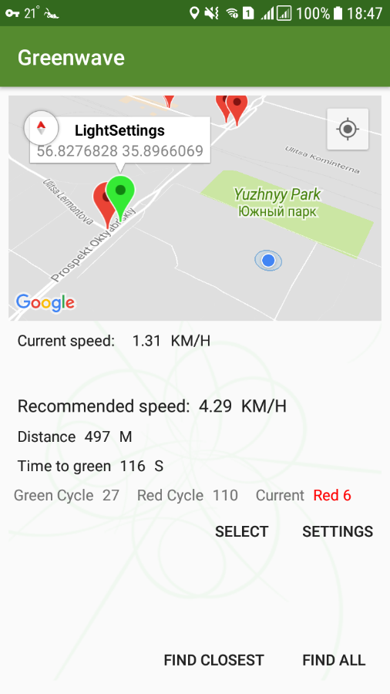

Рис. 4 - Выбран ближайший светофор

## Настройки светофора

Открыв настройки для выбранного маркера, появится окно настроек (Рис. 5). Все поля подписаны для удобства пользователя. Пользователь задает длину цикла красного и зеленого светов, а также указывает, какой свет только что загорелся.

Для сохранения настроек нужно нажать на кнопку “DONE” в правом верхнем углу (Рис. 5)

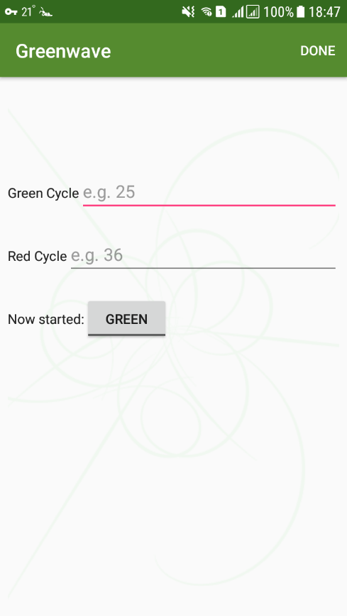

Рис. 5 - Настройки

## Добавление светофоров

При долгом нажатии на свободном месте на карте добавляется новый маркер (Рис.6), а также сразу открывается меню настроек (Рис. 5).

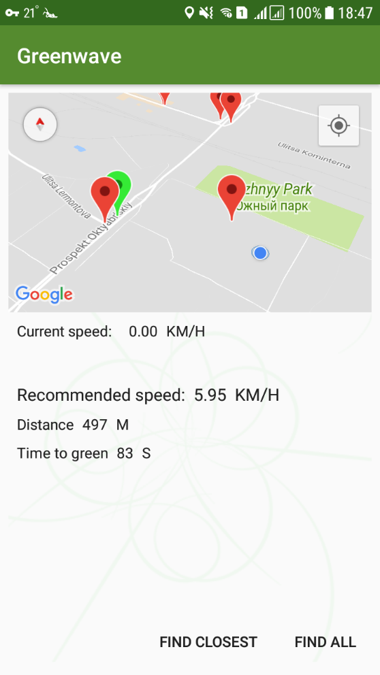

Рис. 6 – Добавлен пользовательский светофор

## Выход из программы

Для выхода из программы достаточно нажать кнопку Home на Android устройстве.

# ПРИЛОЖЕНИЕ 1

**СПИСОК ИСПОЛЬЗУЕМОЙ ЛИТЕРАТУРЫ**

1. ГОСТ 19.101-77 Виды программ и программных документов. //Единая система программной документации. – М.: ИПК Издательство стандартов, 2001.
2. ГОСТ 19.102-77 Стадии разработки. //Единая система программной документации. – М.: ИПК Издательство стандартов, 2001.
3. ГОСТ 19.103-77 Обозначения программ и программных документов. //Единая система программной документации. – М.: ИПК Издательство стандартов, 2001.
4. ГОСТ 19.104-78 Основные надписи. //Единая система программной документации. – М.: ИПК Издательство стандартов, 2001.
5. ГОСТ 19.105-78 Общие требования к программным документам. //Единая система программной документации. – М.: ИПК Издательство стандартов, 2001.
6. ГОСТ 19.106-78 Требования к программным документам, выполненным печатным способом. //Единая система программной документации. – М.: ИПК Издательство стандартов, 2001.
7. ГОСТ 19.505-79 Руководство оператора. Требования к содержанию и оформлению. //Единая система программной документации. – М.: ИПК Издательство стандартов, 2001.

**ЛИСТ РЕГИСТРАЦИИ ИЗМЕНЕНИЙ**

|  |  |  |  |  |  |  |  |  |  |
| --- | --- | --- | --- | --- | --- | --- | --- | --- | --- |
| Лист регистрации изменений | | | | | | | | | |
| Номера листов (страниц) | | | | | Всего листов (страниц) в документе | № документа | Входящий № сопроводительного документа и дата | Подпись | Дата |
| Изм. | Измененных | Замененных | Новых | Аннулированных |  |  |  |  |  |
|  |  |  |  |  |  |  |  |  |  |
|  |  |  |  |  |  |  |  |  |  |
|  |  |  |  |  |  |  |  |  |  |
|  |  |  |  |  |  |  |  |  |  |
|  |  |  |  |  |  |  |  |  |  |
|  |  |  |  |  |  |  |  |  |  |
|  |  |  |  |  |  |  |  |  |  |
|  |  |  |  |  |  |  |  |  |  |
|  |  |  |  |  |  |  |  |  |  |
|  |  |  |  |  |  |  |  |  |  |
|  |  |  |  |  |  |  |  |  |  |
|  |  |  |  |  |  |  |  |  |  |
|  |  |  |  |  |  |  |  |  |  |
|  |  |  |  |  |  |  |  |  |  |
|  |  |  |  |  |  |  |  |  |  |
|  |  |  |  |  |  |  |  |  |  |
|  |  |  |  |  |  |  |  |  |  |
|  |  |  |  |  |  |  |  |  |  |
|  |  |  |  |  |  |  |  |  |  |
|  |  |  |  |  |  |  |  |  |  |